Kuopion kansalaisopisto
Kotitalous
Laura Kinnunen, laura.a.kinnunen@kuopio.fi, p. 0447184752
Kokkaa ja leivo 10.1.2024

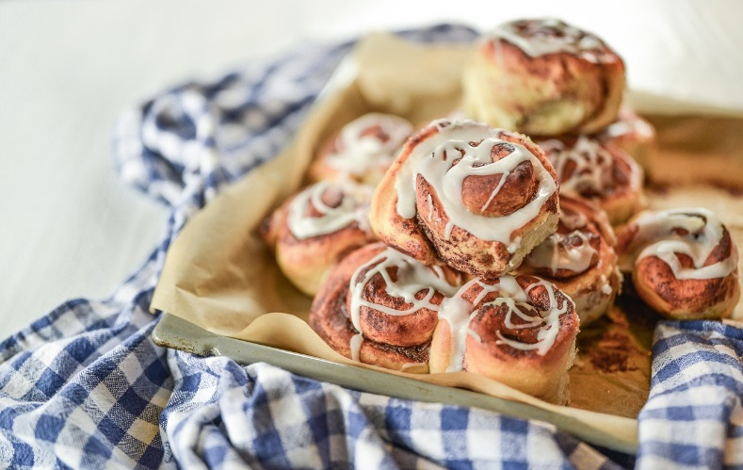
Menu
Härkis-lasagne

Toiveiden pullaa

Raaka-aineet 25€ + ohjaus 7,00€ = 32 €

Toiveitanne kuunnellaan ja toteutetaan.
Valmistetaan pitkästä aikaa pullaa sekä testataan härkistä lasagneen.

Härkis-lasagne

Ainekset
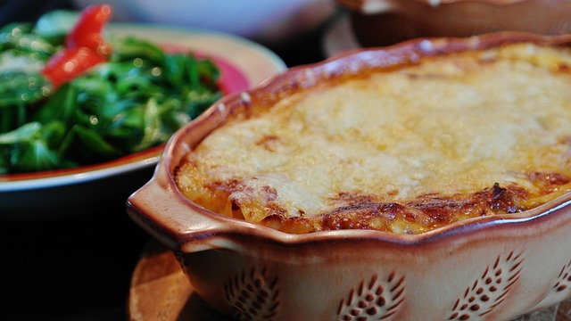
2 pkt härkis
½ pkt lasagnelevyjä
2 prk pastakastike
2 tl valkosipulijauhe
2 tl yrttisekoitusta

Juustokastike
Tarjoile lasagne raikkaan vihersalaatin kera
50 g voi tai margariini
1 dl vehnäjauho
1 l maito
1 tl suola
mustapippuria
150 g juustoraaste ( mozzarella-emmental )

Päälle
150g juustoraaste ( mozzarella-emmental )

Työvaiheet
- Sekoita kulhossa pastakastike, härkis ja mausta valkosipulijauheella ja yrttisekoituksella.
- Valmista juustokastike;
- Sulata kattilassa rasva ja sekoita joukkoon vehnäjauhot.
- Kaada kattilaan puolet maidosta, sekoita vispilällä.
- Kuumenna ja sekoita tasaiseksi. Lisää loppu maito. Sekoita koko ajan ja keitä pari minuuttia.
- Lisää lopuksi suola, mustapippuri ja juustoraaste.
- Voitele öljyllä uunivuoka.
- Aloita lisäämällä vuoan pohjalle pasta-härkiskastiketta ja sitten lasagnelevyjä.
- Jatka pasta-härkiskastike, juustokastike ja lasagnelevyjä kunnes viimeiseen kerrokseen tulee vain juustokastiketta.
- Pinnalle lisätään juustoraaste ja paistetaan uunissa 200 asteessa noin 45min.
Pulla

Ainekset

5 dl neste, vesi, maito tai kasvisjuoma
50 g hiiva ( yksi tuorehiiva paketti )
1 tl suola
2 dl sokeri
2 tl kardemumma
n. 1 kg vehnäjauho puolikarkea
150 g voi tai margariini
2 kpl kanamuna

Työvaiheet

- Lämmitä maito kädenlämpöiseksi.
- Lisää hiiva, suola, sokeri, kardemumma ja kanamuna, sekoita vispilällä.
- Lisää jauhoja vähitellen, aluksi vispilällä sekoittaen, siirtyen nuolijaan ja lopuksi alusta taikinaa käsin.
- Alusta huoneenlämpöinen rasva loppujen jauhojen kanssa ja vaivaa taikina tasaiseksi.
- Anna kohota liinan alla kaksinkertaiseksi.
- Leivotaan pullaksi, leivinpaperin päälle uunipellille.
- Anna kohota liinan alla taas kaksinkertaisiksi, voitele kanamunalla ja paista uunin keskitasolla 225 asteessa noin 15-20 min koosta riippuen.
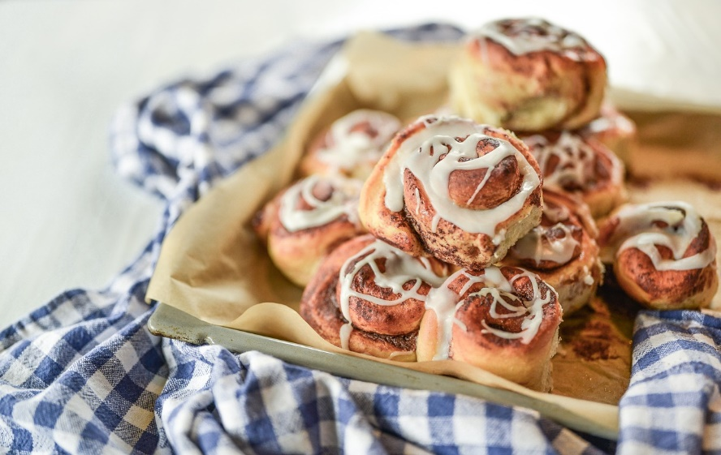
( Paista isommat pitkot uunin alatasolla 200 asteessa 20-30 min ajan )

